Autor*in & Autor*in

Titel Titel Titel (Muttersprache – hier: deutsch)

Zusammenfassung (max. 150 Wörter)
Texttexttext.

Schlüsselwörter (max. 5)
Schlüsselwort 1; Schlüsselwort 2; Schlüsselwort 3; Schlüsselwort 4; Schlüsselwort 5

Title Title Title (english)

Abstract (engl.) (max. 150 Wörter)
Texttexttext.

Keywords (engl.) (max. 5)
Keyword 1; Keyword 2; Keyword 3; Keyword 4; Keyword 5

Bitte beachten: Um die Sichtbarkeit von journal | adventure therapy zu erhöhen benötigt jeder Artikel auch einen englischen Titel, ein englisches Abstract und englische Keywords. Die Autor*innen sind selbst verantwortlich für die Fehlerfreiheit dieser Elemente (sprachlich und grammatikalisch). Es erfolgt keine Qualitätsprüfung durch die Redaktion!

Überschrift
Texttexttext.
Texttexttext.
Texttexttext.

Überschrift
Texttexttext.

2.1 Unterüberschrift
Texttexttext.
Texttexttext.

2.2 Unterüberschrift

2.2.1 Unterüberschrift
Texttexttext.
Texttexttext.

Unterüberschrift

Aufzählungen und Zitate
- Aufzählung (Entweder mit Ziffern aufzählen, oder …
- Aufzählung
- Aufzählung
- Punktliste 1 (… mit Aufzählungspunkten)
- Punktliste 2
- Punktliste 3
Langes Zitat: Zitate im Text über 3 Zeilen Länge bitte so formatieren. Langes Zitat Langes Zitat Langes Zitat Langes Zitat Langes Zitat Langes Zitat Langes Zitat Langes Zitat Langes Zitat Langes Zitat Langes Zitat Langes Zitat Langes Zitat Langes Zitat Langes Zitat Langes Zitat Langes Zitat Langes Zitat Langes Zitat Langes Zitat (ab 3 Zeilen).

Quellen im Text
Eine einzelne Autor*in: (Autorin 2020) bzw. Autorin (2020). Zwei Autor*innen: (Autorin X und Autorin Y 2020) bzw. Autorin X und Autorin Y (2020). Mehrere Autor*innen: (Autorin X, Autorin Y und Autorin Z 2020) bzw. Autorin X, Autorin Y und Autorin Z (2020). Mehr als sechs Autor*innen: (Autorin X, Autorin Y, Autorin Z, Autorin XX, Autorin XY, Autorin XZ et al 2020) bzw. Autorin X et al. (2020).
Bei mehrmaliger Referenz auf mehr als zwei Autor*innen: ab der zweiten Nennung: (Autorin X et al. 2020) bzw. Autorin X et al. (2020).

Tabellen und Abbildungen
Dieser erste Absatz hat noch nichts mit Tabellen und Abbildungen zu tun. er soll nur zeigen, wie sich ein erster Absatz und die Folgeabsätze voneinander unterscheiden. Erster Absatz erster Absatz erster Absatz erster Absatz erster Absatz erster Absatz erster Absatz erster Absatz erster Absatz erster Absatz erster Absatz erster Absatz erster Absatz erster Absatz erster Absatz erster Absatz erster Absatz erster Absatz erster Absatz erster Absatz erster Absatz erster Absatz erster Absatz erster Absatz.
Das ist der Folgeabsatz, der vermutlich am häufigsten im Artikel eingesetzt wird. Absatz vor Tabelle/Abbildung Absatz vor Tabelle/Abbildung Absatz vor Tabelle/Abbildung Absatz vor Tabelle/Abbildung Absatz vor Tabelle/Abbildung Absatz vor Tabelle/Abbildung Absatz vor Tabelle/Abbildung Absatz vor Tabelle/Abbildung Absatz vor Tabelle/Abbildung Absatz vor Tabelle/Abbildung Absatz vor Tabelle/Abbildung Absatz vor Tabelle/Abbildung Absatz vor Tabelle/Abbildung Absatz vor Tabelle/Abbildung.
Tabelle 1: Tabellenbeschriftung über Tabelle (Beispiel)
 | [Kennwert 1] | [Kennwert 2] | [Kennwert 3] | [Kennwert 4] | [Kennwert 5]
Messzeitpunkt 1 | 4,25 | 4 | 22 | 0,55
Messzeitpunkt 2 | 4,34 | 4 | 22 | 0,49 | 0,63
Anmerkungen Text Text Text Text Text Text Text Text Text Text Text Text Text Text Text Text Text Text Text Text

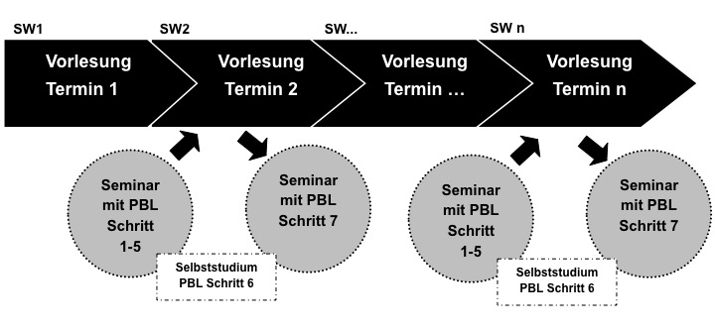
Abbildung 1: Abbildungsbeschriftung unter Abbildung [Abbildungen bitte mit maximalem Kontrast]

Text nach Tabelle/Abbildung Text nach Tabelle/Abbildung Text nach Tabelle/Abbildung Text nach Tabelle/Abbildung Text nach Tabelle/Abbildung Text nach Tabelle/Abbildung Text nach Tabelle/Abbildung Text nach Tabelle/Abbildung Text nach Tabelle/Abbildung Text nach Tabelle/Abbildung Text nach Tabelle/Abbildung Text nach Tabelle/Abbildung Text nach Tabelle/Abbildung Text nach Tabelle/Abbildung Text nach Tabelle/Abbildung.
Weiterer Text weiterer Text weiterer Text weiterer Text weiterer Text weiterer Text weiterer Text weiterer Text weiterer Text weiterer Text weiterer Text weiterer Text weiterer Text weiterer Text weiterer Text weiterer Text weiterer Text weiterer Text weiterer Text weiterer Text weiterer Text weiterer Text weiterer Text weiterer Text weiterer Text weiterer Text weiterer Text weiterer Text weiterer Text weiterer Text weiterer Text.

Fotos
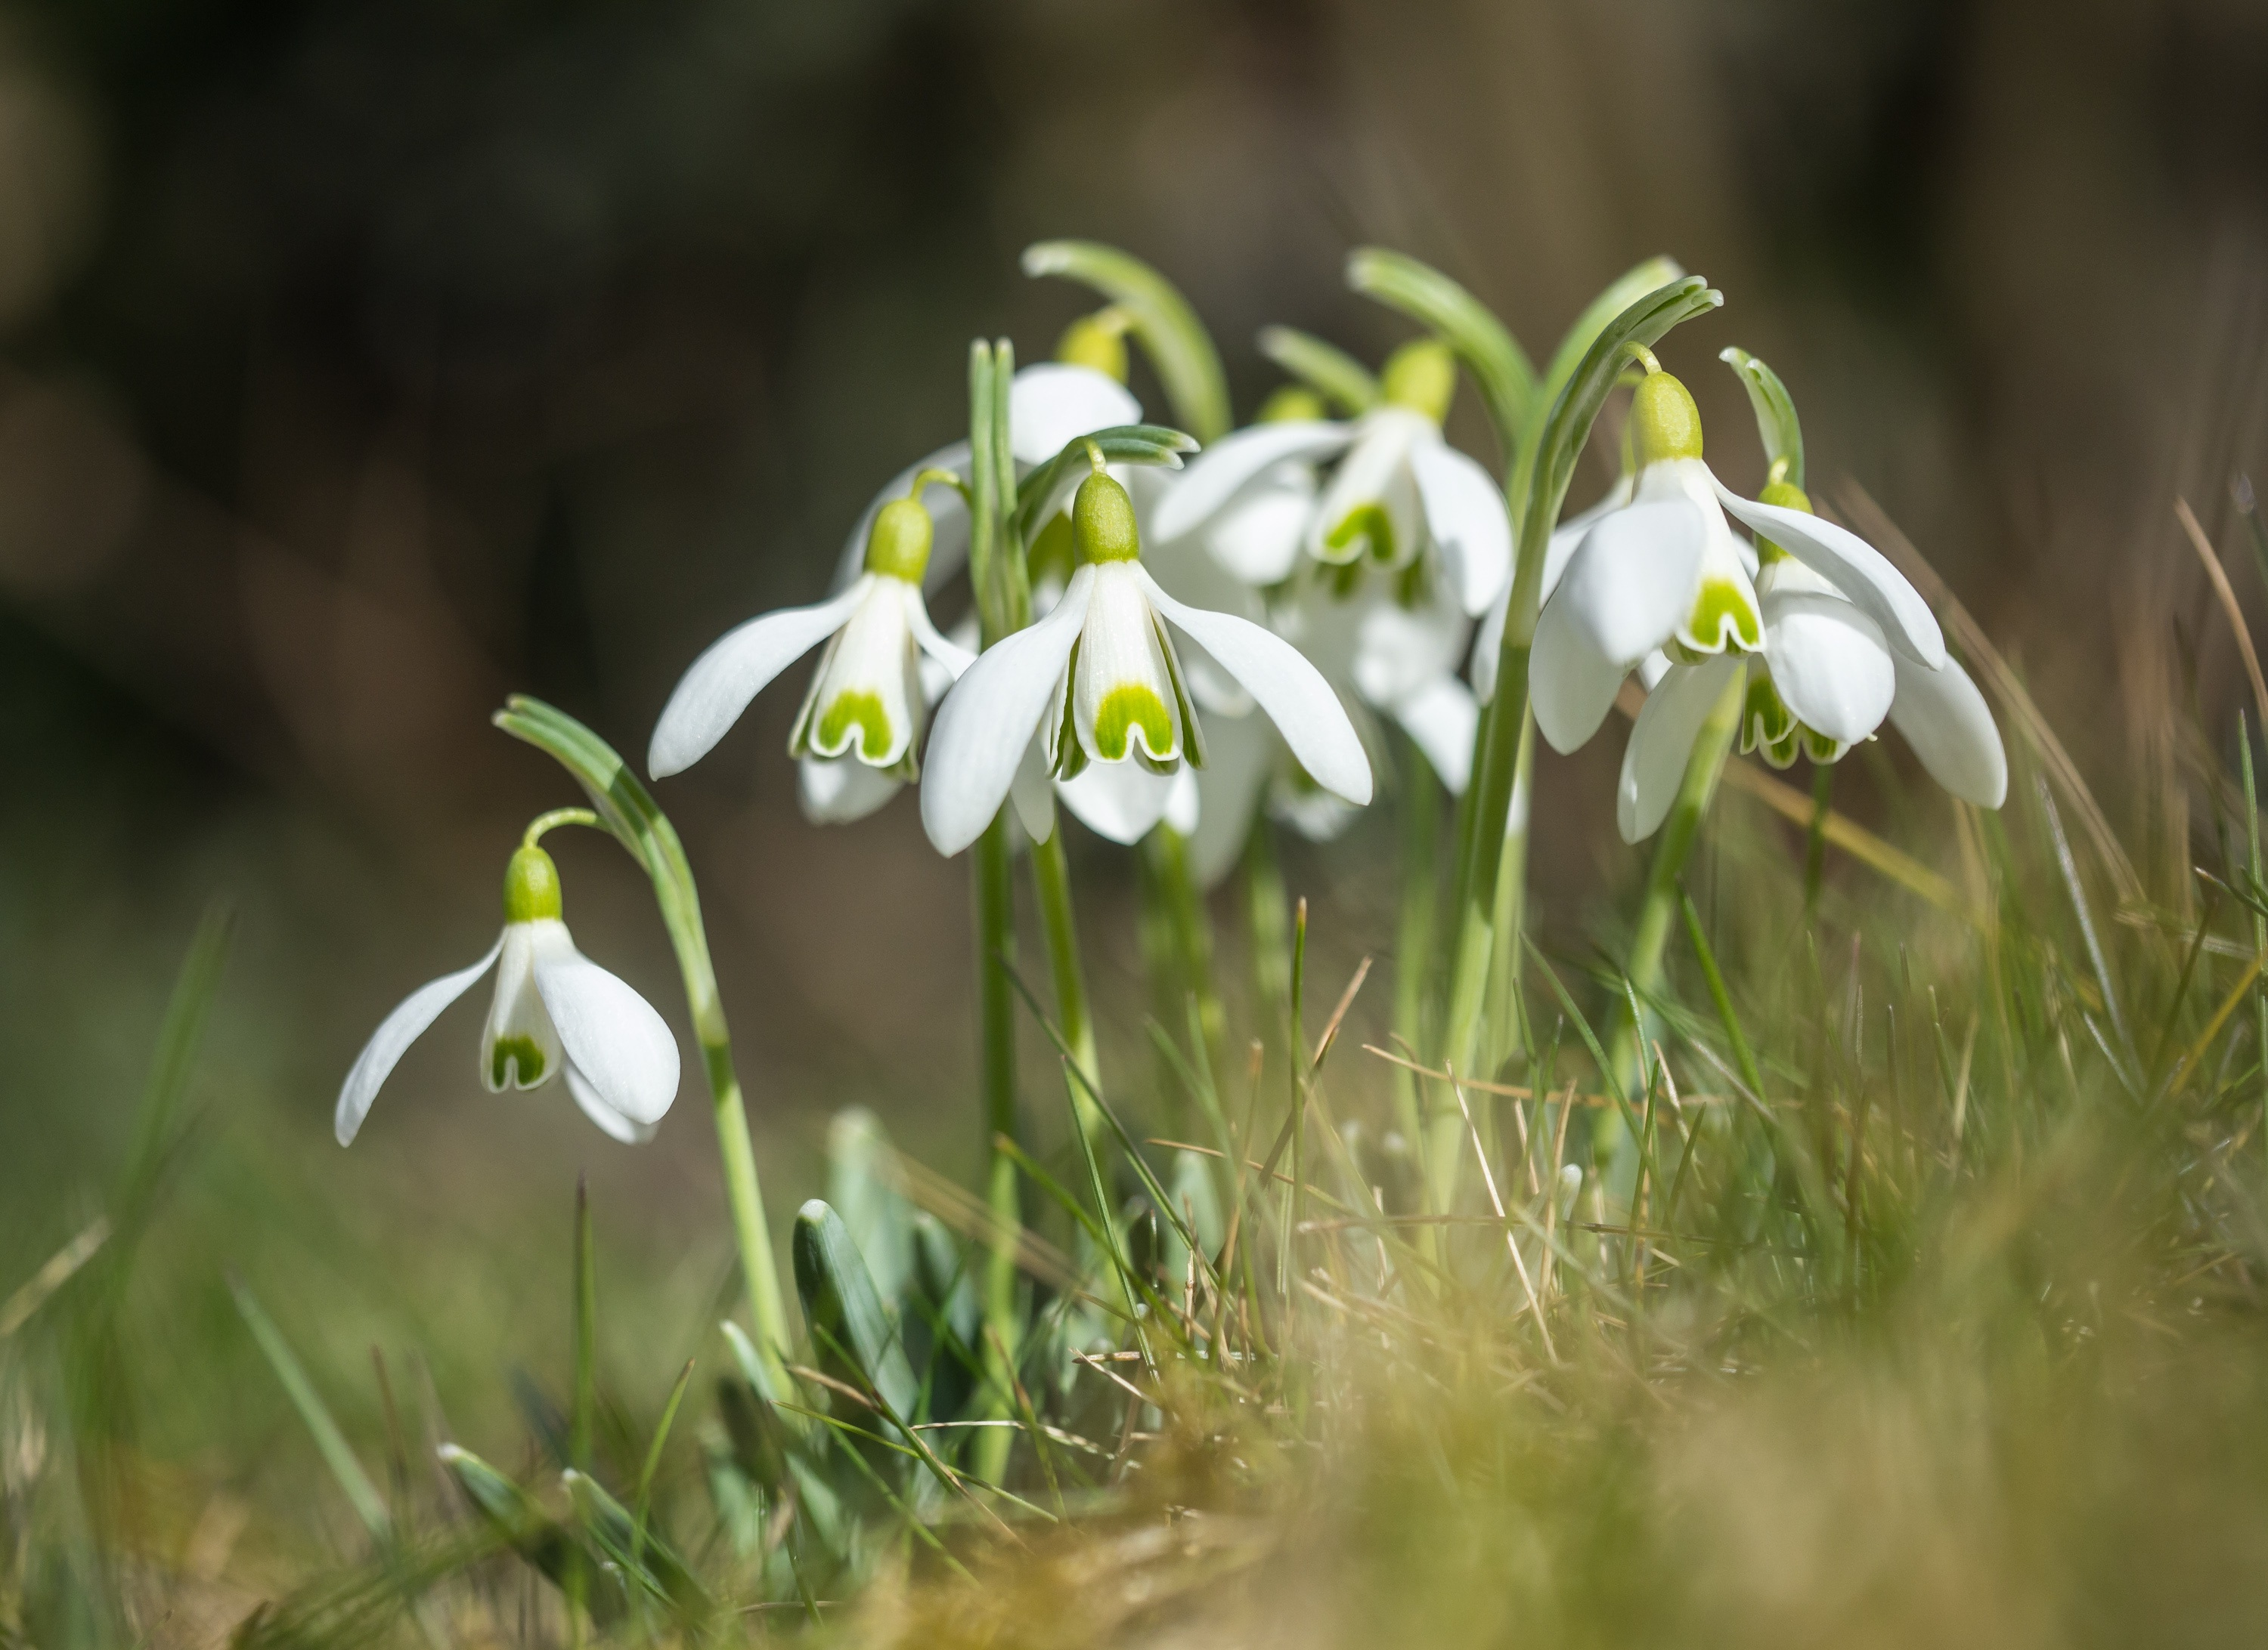
Abbildung 2: Abbildungsbeschriftung unter Abbildung [Abbildungen gerne auch in Farbe]

[Hinweis zu Bild- und Persönlichkeitsrechten] Bitte unbedingt Copyrights für Bilder beachten und abgebildete Personen um Erlaubnis fragen. Die Autorinnen und Autoren stehen diesbezüglich selbst in der Haftung!
Weiterer Text weiterer Text weiterer Text weiterer Text weiterer Text weiterer Text weiterer Text weiterer Text weiterer Text weiterer Text weiterer Text weiterer Text weiterer Text weiterer Text

Geschlechtergerechte Schreibweise (‚Gendern‘)
journal | adventure therapy bemüht sich um eine allen Geschlechtern gerecht werdende Schreibweise. Gleichzeitig möchten wir, den Lesefluss unserer Beiträge auch optisch bestmöglich gewährleisten. Wir bitten daher bezüglich geschlechtergerechter Schreibweise darum, folgende Regeln einzuhalten:
- Bitte schreibe, wo immer möglich, die beiden Formen aus („Lehrerinnen und Lehrer“) oder verwende alternativ eine geschlechtsneutrale einheitliche Form („Lehrende“).
- Wenn nicht anders möglich, bitte das so genannte Gendersternchen verwenden („Lehrer*innen“).
- Bitte keine Ausdrücke mit Gendersternchen in Überschriften!

Anmerkungen
[Hier können Danksagungen und/oder spezielle Hinweise auf anderweitige Unterstützer*innen ihrer Arbeit benannt werden. Bitte gebe hier auch an, wenn Deine (wissenschaftliche) Arbeit im Rahmen einer spezifischen Förderung durchgeführt wurde (z. B. in einer Förderlinie eines Ministeriums), oder anderweitig durch externe Mittel unterstützt wurde (z. B. durch eine private Stiftung).]

Literatur (Beispiele für Literaturangaben)
[BUCH/HERAUSGEBERWERK]
American Psychological Association (Ed.). (2020). Publication manual of the American Psychological Association (7th ed). Washington, DC: American Psychological Association.
Biggs, J. & Tang, C. (2007). Teaching for Quality Learning at University. New York: McGraw Hill.
[BEITRAG IN HERAUSGEBERWERK]
Eugster, B. (2012). Leistungsnachweise und ihr Ort in der Studiengangsentwicklung. Überlegungen zu einer Kritik des curricularen Alignments. In T. Brinker & P. Tremp (Hrsg.), Einführung in die Studiengangsentwicklung (45-62). Bielefeld: wbv.
[ZEITSCHRIFTENBEITRAG]
Ho, A. (2000). A conceptual change approach to staff development. International Journal for Academic Development, 5 (1), 30-41.
[VORTRAG/PRÄSENTATION]
Euler, D. (2012). Hochschulentwicklung – eine (neue) Herausforderung für die Wirtschaftspädagogik? Keynote auf der Sektionstagung Berufs- und Wirtschaftspädagogik der DGfE, 25. September 2012.
[ONLINE-QUELLE]
Bundesministerium für Bildung und Forschung (2014). Verbindliche Regelungen zur Erstellung von Fortsetzungsanträgen im Bund-Länder-Programm für bessere Studienbedingungen und mehr Qualität in der Lehre. Online unter: http://www.qualitaetspakt-lehre.de/_media/Foerderaufruf_Periode_2.pdf [12.12.2016]

Autorinnen und Autoren
[Gerne auch ein Foto]
Titel, Vorname, Name. Institution (Universität o. Ä.), Institut, Ort, Land; E-Mail: autorin@universität.de
Titel, Vorname, Name. Institution (Universität o. Ä.), Institut, Ort, Land; E-Mail: autorin@universität.de

Zitiervorschlag: Nachname, Kürzel Vorname & Nachname, Kürzel Vorname (Jahr). Titeltiteltitel.
journal | adventure therapy, Jahrgang 3/2022, online unter: www.journal-adventure-therapy.com

EDITORS: Alexander Rose (Spain), Christiane Thiesen (Germany), Per Wijnands (Niederlande)
E-Mail: editors@adventure-therapy-edition.com
Adventure Therapy Institute (ATI)
Institute for Adventure, Outdoor & Nature GmbH & Co. KG | Hofstattgasse 1 | D-88131 Lindau | Germany
HRA 11089 | Amtsgericht Kempten
Ust. ID Nr./ VAT: DE350253116

PUBLISHER’S NOTE: The publisher has tried to identify all copyright holders of quotations, texts, images, figures and illustrations.
Unfortunately, this was not always possible. If we forgot someone, we kindly ask the copyright holders to contact us.
The authors are responsible for the form and contents of this publication.

PUBLISHER: ZIEL – Center for interdisciplinary experience-based learning GmbH | Zeuggasse 7 – 9 | 86150 Augsburg | Germany
E-Mail: adventure-therapy@ziel.org, Tel. +49 (0) 821/42099-77, Fax +49 (0) 821/42099-78

Amtsgericht Augsburg HRB 16859 | Sitz der Gesellschaft ist Augsburg | Geschäftsführer: Alex Ferstl, Michael Rehm | USt-IdNr. DE 199299854

© All rights reserved. No part of this book must be reproduced (print, photocopy or other techniques) or processed,
copied or distributed with electronic systems without written permission of the publisher.

HERAUSGEBER*INNEN: Alexander Rose (Spain), Christiane Thiesen (Germany), Per Wijnands (Niederlande)
E-Mail: editors@adventure-therapy-edition.com
Adventure Therapy Institute (ATI)
Institute for Adventure, Outdoor & Nature GmbH & Co. KG | Hofstattgasse 1 | D-88131 Lindau | Germany
HRA 11089 | Amtsgericht Kempten
Ust. ID Nr./ VAT: DE350253116

Wichtiger Hinweis des Verlags: Der Verlag hat sich bemüht, die Copyright-Inhaber aller verwendeten Zitate, Texte, Bilder, Abbildungen und Illustrationen zu ermitteln. Leider gelang dies nicht in allen Fällen. Sollten wir jemanden übergangen haben, so bitten wir die Copyright-Inhaber, sich mit uns in Verbindung zu setzen. Inhalt und Form der vorliegenden Publikation liegen in der Verantwortung des Autors.

Verlag: ZIEL – Zentrum für interdisziplinäres erfahrungsorientiertes Lernen GmbH | Zeuggasse 7 – 9 | D-86150 Augsburg | Deutschland
E-Mail: adventure-therapy@ziel.org, Tel. +49 (0) 821/42099-77, Fax +49 (0) 821/42099-78

Amtsgericht Augsburg HRB 16859 | Sitz der Gesellschaft: Augsburg | Geschäftsführer: Alex Ferstl, Michael Rehm | USt-IdNr. DE 199299854

© Alle Rechte vorbehalten. Kein Teil dieses Buches darf in irgendeiner Form (Druck, Fotokopie oder einem anderen Verfahren)
ohne schriftliche Genehmigung des Verlags reproduziert oder unter Verwendung elektronischer Systeme verarbeitet, vervielfältigt oder verbreitet werden.

ISSN 2700-7375

Dies ist eine Fußnote ...

